Bron: mijn onderwijs
GBS LOT
03/02/2026
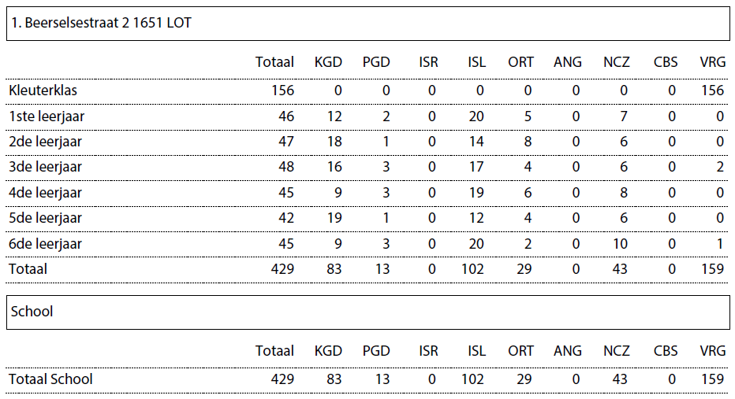

GBS ALSEMBERG
03/02/2026
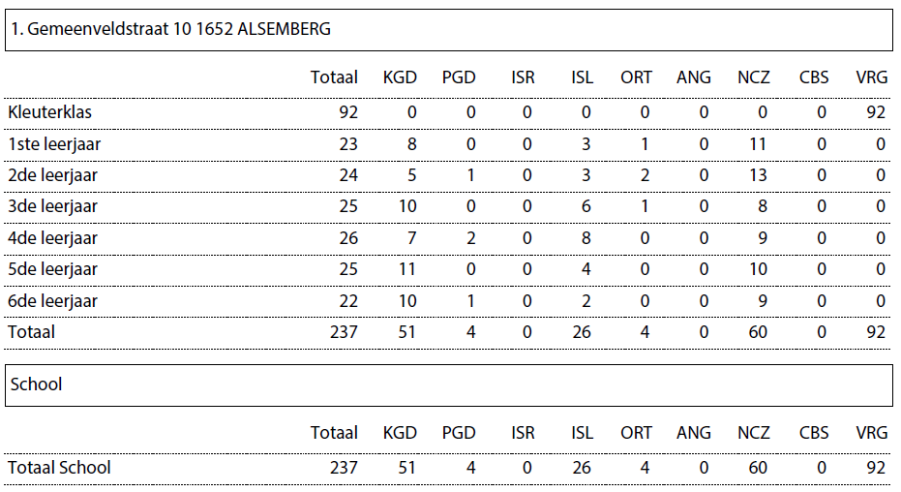

GBS DWORP
03/02/2026
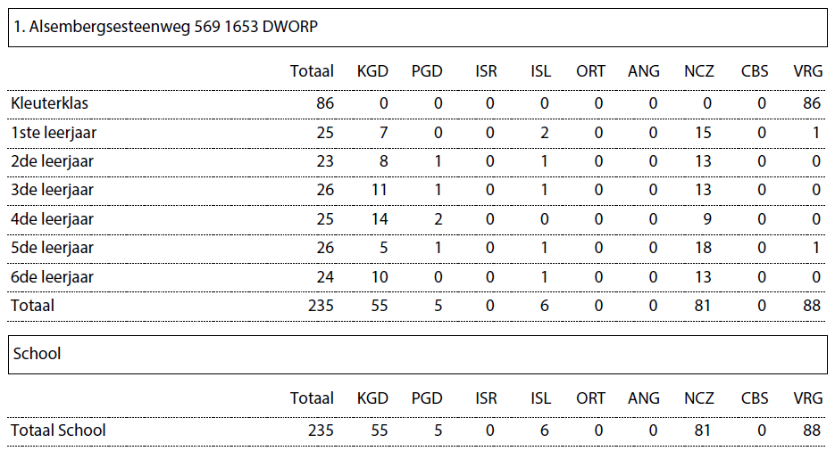

GBS HUIZINGEN
03/02/2026
